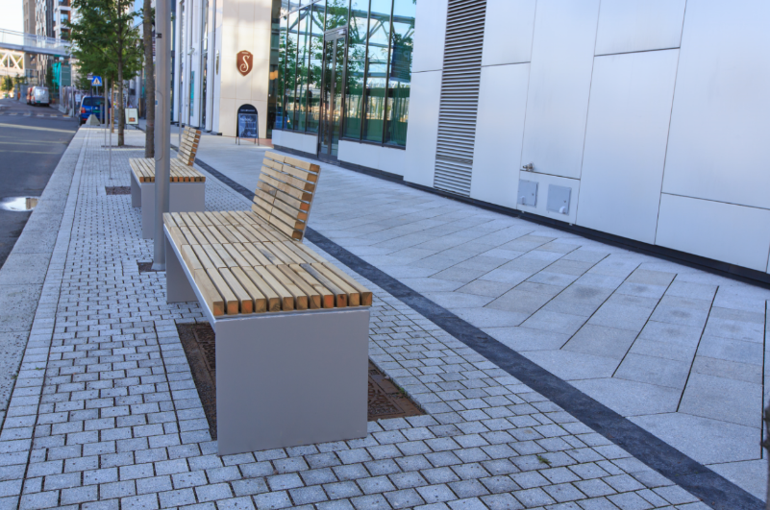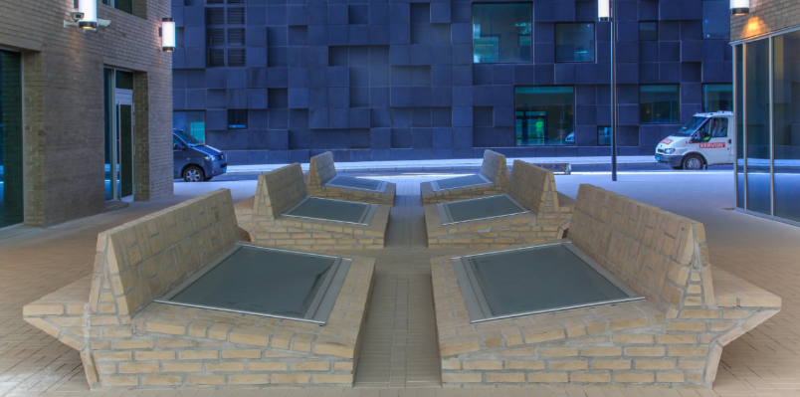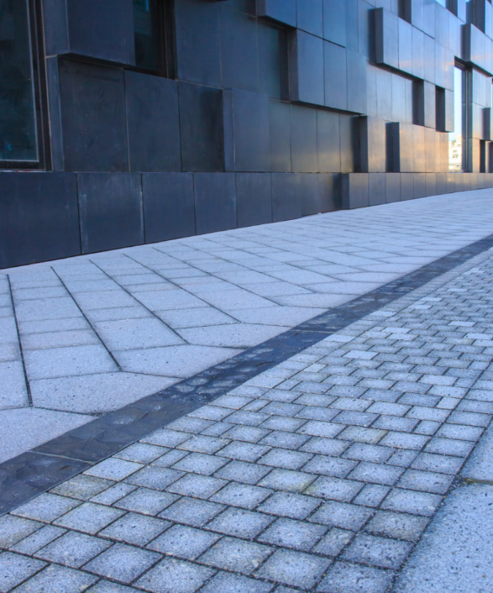

**Nøkkelinfo:**

Oppdragsgiver: Bjørvika Infrastruktur AS

Kontraktsform: Utførelsesentrereprise

Kontaktperson: Trond Knapstad /  
958 30 186

År: 2010-dd

Prosjektleder: Aslak Østvaag / Knut Myklebust

Anleggsleder: Jan Einar Gjemble

Formann: Wojciech Lazarz

Verdi: 100 MNOK

Komplett opparbeidelse av vei, utomhus og infrastruktur med tilhørende sideelementer:

Siden 2010 har vi mer eller mindre kontinuerlig etablert en rekke anlegg i Bjørvika. Dette er i all hovedsakelig utomhus- og infrastrukturanlegg.

Vi kan nevne:

* Langkaia
* Sørengkaia
* Infrastruktur langs Akerselva til Munch Brygge
* Toppdekker bro over Akerselva
* Rostockgata
* Wismargata
* Trelastgata
* Operagata
* M.m

**Prosjektreferanse:**

**Bjørvika**